Chapitre 5 : En quoi les technologies transforment-elles l’information en ressources ?

CONTEXTE: Le Groupe SOPEMA
Distributeur de produits de construction, d’aménagement, de décoration et d’équipement de la maison et du jardin, le Groupe SOPEMA (SOciété de PEinture, Matériel et Application) est devenu le pôle commercial incontournable de Ducos, zone commerciale de Nouméa en Nouvelle Calédonie.
La stratégie du Groupe SOPEMA s’inscrit dans une logique de complémentarité d’offres.
Le Groupe regroupe 6 enseignes à forte notoriété, chacune répondant à un marché spécifique :
- GITEM : Electroménager, Image, Son, Multimédia
- ATLAS : Ameublement, Literie, Décoration
- BRICORAMA : Bricolage, Décoration, Jardin, Bâti
- SOPEMA : Carrelage, Sanitaire
- Cuisines SCHMIDT – CUISINELLA : Cuisine
Le Groupe SOPEMA, c’est à la fois un site d’achat en ligne www.groupesopema.nc mais également un réseau de magasins présents à Nouméa en Nouvelle Calédonie.
Chaque semaine, sur près de 12 000 m² de surface de vente et 10 000 m² d’espace de stockage, c’est plus de 100 collaborateurs qui partagent leur passion et leur savoir-faire avec l’ensemble de nos clients, de l’amateur éclairé au professionnel averti.
Source : https://www.groupesopema.nc/
Gabriel est conseiller clientèle depuis 2 ans dans le pôle CUISINE. Lorsqu’il accueille un client en magasin, il lui propose une offre complète : aide à la conception du projet de cuisine, solution de pose, financement, livraison. Il est donc amené à traiter de multiples informations.
La SOPEMA distribue deux enseignes de cuisines de renommées :

Cuisines SCHMIDT, coupe design, finitions soignées, matériaux de qualité

CUISINELLA, des cuisines qui donnent envie
Les cuisines sont réalisées sur mesure dans un atelier de production en France métropolitaine. La commande prend environ quatre mois entre la construction et l’acheminement en Nouvelle Calédonie. C’est pourquoi, SOPEMA a quelques modèles standards en stock pour les clients « pressés ».
Le groupe SOPEMA propose également d’effectuer la pause de la cuisine chez les particuliers ou les professionnels.
Documents nécessaire au financement :
- Une pièce d’identité
- Une facture EEC
- Un RIB
- Un avis imposition sur le revenu
Activité introductive
Q1- Déterminer quelles informations Gabriel devra recueillir auprès du Client pour concevoir un projet de cuisine jusqu’à son installation.
Q2- Lister les outils informatiques et supports numériques que va devoir utiliser Gabriel pour conserver et communiquer les informations recueillies.
Q4- Gabriel pourrait-il proposer une cuisine aménagée de qualité sans toutes ces informations ?
Activité 1 repérer l'origine d'une information et les étapes de sa transformation
Contexte :
Mme et M. Ricci ont choisi un modèle de cuisine VEGA PREM’S. Ils demandent quelques conseils à Gabriel. A l’aide d’un logiciel spécifique, Gabriel saisit différentes informations (dimension de la cuisine, nom du modèle, références des composants choisis) et assemble les éléments. Il propose ensuite à ses clients un plan d’implantation adapté à leur demande. Enfin, il édite le devis. M. et Mme RICCI acceptent le devis en le signant avec la mention Bon pour accord. Pour lancer la production de la cuisine de la marque Cuisinella en France métropolitaine, M. et Mme Ricci doivent verser un acompte de 50% du montant de la facture qui leur est présentée.
A la réception de la cuisine sur le territoire calédonien, ils recevront du responsable installation une lettre commerciale leur précisant la date à laquelle les travaux de pose débuteront.

Document 1 : Les étapes de la proposition commerciale
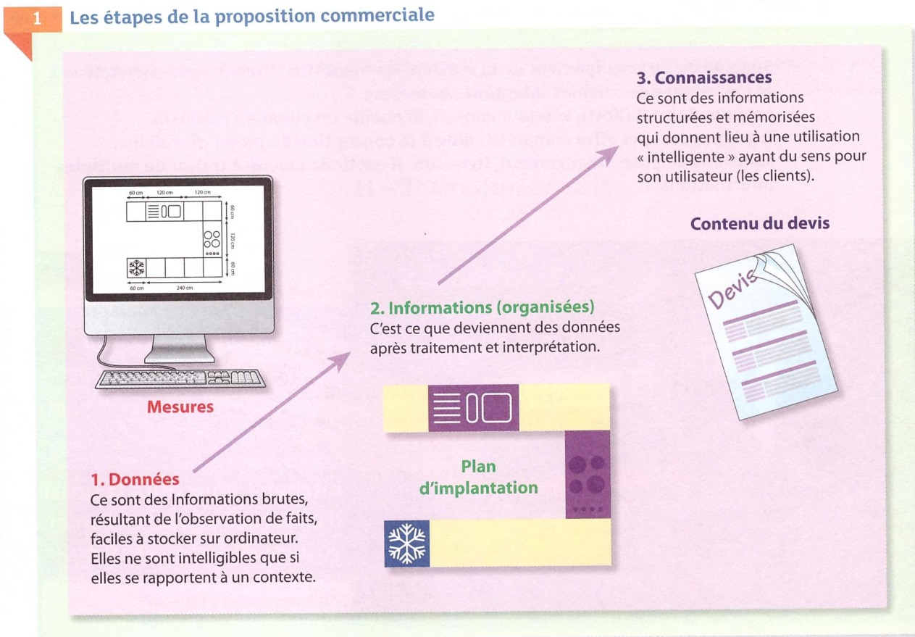

Q1 Quelles sont les données recueillies et saisies dans le logiciel par Gabriel ?

Q2 A quel moment, les données se transforment-elles en informations ?

Q3 Quelles sont les informations qui au final, ont du sens pour le client et deviennent ainsi des connaissances ?

Q4 Qu’est ce qui a permis la transformation des données brutes en connaissances ?

Compléter le schéma et rédiger la synthèse

Décrire le processus de transformation d’une donnée en information dans une organisation.

Activité 2 : mesurer l’importance de la qualité de l’information pour une communication efficace.
Contexte :
Les dirigeants de SOPEMA ont compris très tôt l’intérêt commercial d’un site internet. Un investissement important a été réalisé ; il porte ses fruits aujourd’hui puisque le site reçoit en moyenne 155 visiteurs par jour. Grace à ce site, les clients peuvent consulter le catalogue, commencer à monter leur projet et retrouver tous les documents liés à leur commande : plan, devis, facture, état de la commande…
A l’origine, le site de SOPEMA a été en parti conçu et réalisé par une équipe de 5 personnes des services commerciaux et informatiques. Plusieurs prestataires externes assurent aujourd’hui son développement, son design et sa maintenance.
Pour élaborer le plan d’implantation d’une cuisine, un conseillers clientèle consacre au minimum 2 heures d’entretien avec le client et utilise un logiciel sophistiqué permettant la visualisation en 3 D. Il édite un devis et remet au client des plans et photos en couleur de son projet.
SOPEMA fourni également les équipements sanitaires et électroniques : évier, plaques four, etc… Ces éléments sont en stock sur le territoire. Avant de valider le projet, le conseiller doit vérifier l’état des stocks sur le Logiciel de Gestion commercial de l’entreprise. Il y a parfois des différences entre les stocks physiques et informatiques. Si le matériel n’est pas en stock, il doit faire une commande exceptionnelle qui lui prend entre 30 et 50 minutes, sans parler des frais de port plus élevés que dans les commandes classiques.

Document 2 : Mail envoyé par M. et Mme RICCI
Objet : demande de devis cuisine
Madame, Monsieur,

Nous avons actuellement le projet de refaire notre cuisine et nous aimerions que vous nous transmettiez un devis chiffré.
Nous souhaiterions acheter une cuisine toute équipée, avec de beaux meubles blancs ou couleur taupe, dont un grand casserolier. Nous souhaitons des poignées de portes en inox. Les poignées de notre précédente cuisine étaient bois et elles sont toute pourries.
La cuisine fait à peu près 3m de large pour 4 mètres de long et nous souhaitons équiper seulement 2 murs de la cuisine.
Pour les appareils électroménagers, nous exigeons des marques réputées et à la pointe de la technologie.
Merci de prévoir également la pose de la cuisine.

Nous vous prions de nous faire parvenir le devis à l’adresse mail suivante : m.et.mme.ricci.forever@lagoon.nc.

Nous restons à votre disposition pour répondre à toutes questions éventuelles.

Veuillez agréer Madame/ /Monsieur, mes salutations respectueuses.

M. et Mme RICCI

Document 3 : Extrait d’un entretien téléphonique et d’un devis.
« […]
Gabriel : Comme dit précédemment Mme Ricci, je vais avoir besoin de quelques informations complémentaires pour pouvoir réaliser votre devis. Tout d’abord, il me faut les dimensions exactes de votre cuisine.
Mme RICCI : D’accord, je vais demander à mon mari de mesurer tout ça et je vous les transmets par e-mail avec un plan.
Gabriel : Au niveau des placards, vous voulez ajouter des éléments hauts ?
Mme RICCI : Effectivement, nous avons 4 meubles en hauteur dans notre cuisine actuelle mais il faudrait en mettre sur la totalité des 2 murs, je n’ai plus assez de place pour mes confitures et mes sauces tomates maison.
Gabriel : Très bien… Egalement, souhaitez-vous un évier simple ou double ? et quel type ? Nous pouvons vous proposer des éviers en matières plastique, en inox et en céramique.
Mme RICCI : Oh oui un évier double, on pourra faire la vaisselle en duo avec mon mari !! » […]
Extrait du Devis Réalisé après l’entretien

Ce devis ne comprend ni l’électroménager, ni les accessoires (évier, robinet...), ni la pose.

Document 4 : Plan 3D réalisé par Gabriel
Extrait du mail accompagnant le plan :
« Voici le plan réalisé suite à notre entretien et qui correspond au devis que vous avez reçu par mail. J’ai rajouté la baie vitrée sur le plan comme vous me l’avez demandé. »

Document 5 : Extrait de l’état des stocks, secteur cuisine de SOPEMA
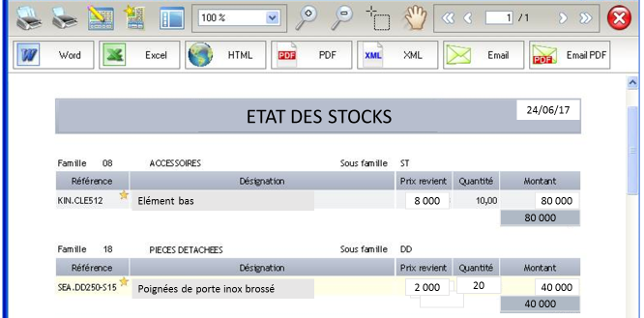

Extrait d’un dialogue entre Gabriel et Gérard Boon, responsable des stocks.
« Gabriel : Es-tu sûr du nombre de poignées de porte inox brossé ? Parce que j’ai plusieurs commandes en cours et je veux être sûr des délais que je propose aux clients. La dernière fois, j’ai dû faire une commande spéciale et faire venir ces fichues poignées par avion. Ça nous a coûté bonbon !
Gérard : Je suis justement en train de faire un inventaire tournant… et attends, je crois que j’ai le nombre de poignées compté par les magasiniers dans le doc… ça y est j’ai trouvé : il y en a 50 !
Gabriel : Oui, donc là, j’ai carrément de la marge… et toi, ton stock informatique est à mettre à jour d’urgence ! Bon courage ! »
Étape 1 : Analyse individuelle

- Répartir les documents 2, 3,4 et 5 entre les membres du groupe
- Analyser les documents à l’aide des questions 1, 2,3

Q1 Relever les informations contenues dans le document et identifier à qui elles sont destinées.

Q2- Repérer les éléments qui entrent dans le coût de l'information mise à disposition du client ?

Q3. Évaluer la qualité des informations contenues dans les documents à l’aide du tableau et de la ressource ci-dessous.

justifications
Actualité
Fiabilité
Pertinence
Accessibilité
Coût

Ressource : Evaluation de la qualité de l’information

Actualité : de quand date l’information ? Le site est-il mis à jour régulièrement ?

Fiabilité : La source, c’est-à-dire la personne ou l’organisation qui émet cette information est-elle connue ? A-t-elle des compétences dans la matière ? S’agit-il d’un blog ? D’un WIKI ?

Pertinence : Les informations présentées donnent-elles des réponses à mes questions ? Totalement ? Partiellement ?

Accessibilité : Est-ce que le document est compréhensible ? Est-ce que je me repère facilement sur le site (plan, indexe, moteur de recherche ?) ? Bref, est ce que je trouve facilement les informations qui m’intéressent

Étape 2 : Mise en commun
- Mettre en commun vos analyses, compléter la matrice ci-dessous et publier votre travail sur le Drive.

Documents | Critères d'évaluation |  |  |  | Justifications
 | Actualité | Fiabilité | Pertinence | Accessibilité
Document 2 : Mail envoyé par M. et Mme RICCI
Document 3 : Extrait d’un entretien téléphonique et d’un devis.
Document 4 : Plan 3D réalisé par Gabriel
Document 5 : Extrait de l’état des stocks, secteur cuisine de SOPEMA

Compléter le schéma et rédiger la synthèse

1. En quoi, l'information est un élément clé de la communication interne et externe de l’organisation ?

2. Lister et expliquer les différents éléments qui donnent de la valeur à l'information

Activité 3 : découvrir le Système d’Information (fonctionnalités et services rendus)
Contexte
L’information a un rôle central à la SOPEMA, comme dans toute organisation. En effet chaque service (comptabilité, stock, commercial, RH…) a besoin d’informations pour pouvoir accomplir sa mission au quotidien. C’est pourquoi, les dirigeants de la SOPEMA sont attentifs à leur système d’information.
Document 6 : Principe du système d’information (SI)

Document 7 : Utilisateurs et Droits d’accès au SI de la SOPEMA

Le service informatique est composé d’une seule personne M. GUEEK qui fait régulièrement appel à de nombreux prestataires de service.
En effet, ses tâches sont nombreuses :
- Gérer le parc informatique (renouvellement et maintenance)
- Garantir la stabilité et la sécurité du réseau
- Mettre à jour les logiciels et du site internet
- Administrer le réseau : gestion les droits d’accès des utilisateurs

Tous les salariés du SI de la SOPEMA ont un identifiant et un mot de passe qui leur permet de se connecter au réseau et d’avoir accès seulement aux informations utiles pour effectuer leur mission. Par exemple, un commercial n’a pas accès à la paye ou au compte de résultat. En effet, il est important de maintenir certaines données confidentielles et d’éviter toute surcharge d’informations inutiles. Seul M. GUEEK (du fait de ses fonctions) et les plus hauts dirigeants ont accès à l’ensemble du SI.
En outre, grâce à son code client, l’acheteur a la possibilité de suivre l’évolution de sa commande sur le site internet de l’entreprise. Il peut aussi poser des questions aux commerciaux.

Document 8 : Les services rendus par le SI de la SOPEMA

Grâce au SI, le service comptabilité de la SOPEMA, géré par Madame Toupaille, collecte et trie des informations sur les transactions (factures, chèques, bons de commande, documents bancaires divers). Ces opérations sont enregistrées automatiquement et génèrent des états financiers et autres documents nécessaires à toute comptabilité d’organisation. Ceux-ci vont être transmis, par le système d’information, aux décideurs et gestionnaires, pour leur permettre d’analyser la situation financière et d’apporter les modifications nécessaires à sa gestion.

Le service ressources humaines géré par Mlle Lemoine a une gestion et un suivi plus efficace du personnel grâce au Système d’information mis en place par la SOPEAM. En effet, celui-ci permet de collecter et traiter aussi bien des données personnelles sur les membres de l’organisation (identité, compétences, diplômes, emplois…), que des données sur leurs rémunérations, leurs tâches de travail, leurs temps de travail…
Grâce au système d’information la gestion des carrières (de leur recrutement, leur formation, leur promotion… jusqu’à leur licenciement, démission ou départ à la retraite) est optimisée. En outre, l’automatisation de la gestion des rémunérations et des prestations sociales (assurance-maladie, assurance chômage…) fait gagner un temps considérable aux assistantes Paye. Enfin, les bases de données offrent des possibilités d’analyser et de proposer des plannings dans la répartition du travail…

Le SI est un atout majeur pour le service commercial & marketing. En effet, les données issues de l’environnement commercial, sont collectées et transformées pour être utilisées par M. FAUR, responsable du Service Commercial. Le système d’informations permet, notamment :
- De mettre en place et d’améliorer la communication de la SOPEAM (publicité, emailing, promotion…) en choisissant les médias, en vérifiant les résultats des campagnes publicitaires et promotionnelles ;
- De prévoir les ventes à court et long termes grâce aussi aux historiques des ventes, et aux modèles statistiques ;
- D’installer une relation personnalisée avec les clients et de les fidéliser ;
- De gérer les produits actuels et ceux en développement…

En vous aidant des documents et du contexte, vous répondrez aux questions suivantes :

Q1. Décrire le SI de SOPEMA en complétant le tableau ci-dessous et en vous aidant de l’exemple.

Moyens | Les ressources mobilisées par le SI de la SOPEMA | Définitions
Organisationnels | Processus de gestion d’une commande client (devis, commande, facture…), Planning de livraison | Procédures qui organisent les flux d’information (workflow) entre les différents services pour permettre la mise en œuvre les activités de gestion financière, commerciale, sociale.
Matériels
Immatériels
Humains

Q2. Présenter les rôles du système d’information lors de l’enregistrement d’une commande à la SOPEMA
Enregistrement d’une commande

Rôle du SI  SOPEMA | Collecte d’informations | Stockage d’informations | Traitement information | Diffusion information
Qui ? |  | Conseiller clientèle (sauvegarde)
Quoi ? |  | Toutes les données personnelles /client, informations (plan 3 D) et tous documents (devis)
Comment ? |  | Base de Données Disque dur, serveurs
Pour quoi ? |  | Conserver les informations, la mémoire utile
Pour qui ? |  | Tous les services en ont besoin pour travailler.

Q3- identifier les utilisateurs et l’administrateur du SI de la SOPEMA.

Q4. Précisez pour chacun des métiers, les fonctionnalités accessibles par chaque service de la SOPEMA
Métiers
Fonctionnalités accessibles

Q5. Expliquer pourquoi l’accès au SI est restreint pour les utilisateurs.

COMPLETER LE SCHEMA, PUIS REDIGER LA SYNTHÈSE

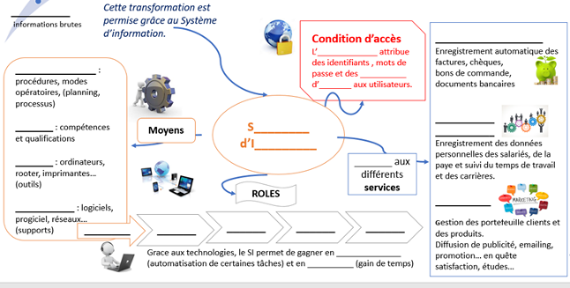
1- Définir le SI

2 Lister les rôles du SI

3. Expliquer les conditions d’accès du SI pour chaque service.

4. Relever ce qu’apporte le SI aux différents services

Activité 4 : situer le rôle des acteurs et des applications du SI dans un processus de gestion donné
Contexte
Gabriel accueille un stagiaire en BTS Assistant de Gestion PME/PMI. Il met à sa disposition le livret d’accueil de l’entreprise et lui confie une mission : schématiser le processus de gestion d’une commande client. En effet, sa collègue Marine va bientôt partir en congés maternité et l’entreprise va devoir prendre un intérimaire. Gabriel est convaincu qu’un schéma de processus sera plus explicite qu’un texte pour le nouveau venu.

- A partir de vos connaissances, concevoir le processus de gestion du SI de la SOPEMA

Extrait du livret d’accueil de la SOPEMA : la procédure de gestion des commandes Client

Lorsqu’un client accepte les conditions de vente d’un devis, il le retourne daté et signé au service commercial de l’entreprise. M. FAUR, responsable du Service Commercial, valide cette opération à l’aide du module Gestion Commercial du progiciel. La commande du client est ainsi enregistrée avec comme numérotation C411… (Numéro de commande mis à jour automatiquement), une fiche client (raison sociale, adresse, …..) est également saisie et enregistrée.
Grâce au système automatisé, le service Atelier-stock est immédiatement informé des nouvelles commandes. Monsieur Boon, chef du service, peut ainsi préparer la livraison en fonction des conditions de livraison de la commande. En fonction de l’état des stocks, il met à jour les entrées et sorties afin d’éviter toute rupture. Il se met en relation avec ses fournisseurs pour qu’ils livrent les articles dans les temps.

Monsieur Boon met aussi à jour le planning des livraisons puis le transmet au service des ressources humaines géré par Mlle Lemoine. C’est elle qui contacte les installateurs-monteurs/poseurs. Mlle Lemoine gère le planning avec le module PAYE du progiciel.

Un autre service reçoit informatiquement et instantanément les informations propres à cette commande, le service comptabilité géré par Madame Toupaille, responsable du service. Elle a en charge l’enregistrement de la facture, du le suivi du paiement et des relances auprès des clients en cas de retard de paiement.

Le PROCESSUS DE GESTION d’UNE COMMANDE CLIENT à la SOPEMA
Service commercial | Service Atelier/stock | Service Comptabilité | Service RH

COMPLETER LE SCHEMA

